Manual de usuario

Implementación Banner
Programación Académica División Empresarial

Versión | Fecha | Elaborado | Descripción del Cambio
1.0 |  |  | Documento Inicial

Contenido
I. Programación Académica. 3
1. Asignar Docente. 3
2. Creación de NRC. 3
3. Restricciones de horario. 5
4. Componentes Calificables 6
Definición de Formulas de Cálculo 6

Programación Académica.

Asignar Docente.
Los Instructores deben primero ser identificados por el sistema usando la forma de identificación (SPAIDEN). Una vez completada, son capturados en la forma de información de Docentes (SIAINST). Aquí, se identifican como docentes, asesores o como ambos.
- Para asignar docente(s), se ingresa el ID_Banner de la persona que se le asignará como Docente, se indica el periodo en el que impartirá el curso. Clic en IR.

- En la siguiente ventana, se completarán los campos indicados.
Se seleccionará la opción Docente.
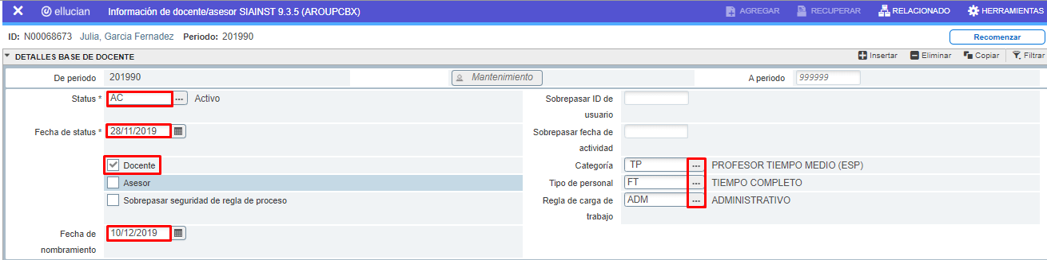
En los campos: Categoría, Tipo de Personal y Regla de Carga de Trabajo, se dará clic en “…” y se seleccionará las opciones correspondientes.

Creación de NRC.
Se debe crear el(los) NRC o Programación Horaria de cada curso que se ofrece a la empresa.
- Para lo cual se ingresará en SSASECT.
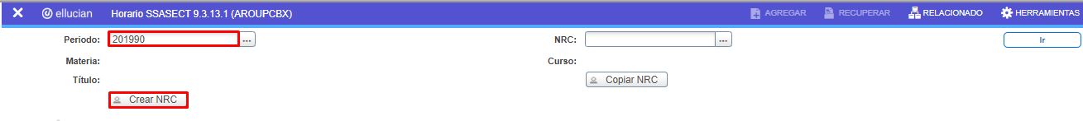
Se indica el periodo (201990) y clic en crear NRC.

- En la siguiente ventana, se configurará los campos indicados de la siguiente manera:
- Materia: 2DGE.
Para efectos de migración será 2DGE y para los cursos nuevos será EDGE.
- Número de curso: 0001
- Título: Se debe de cambiar el “Genérico 1” por el nombre real del curso que se dictara.
- Sección: Debe de ir en aumento conforme a la cantidad de cursos configurados.
- Campus: Se dará clic en “…” y se seleccionará el campus en donde se dictará el curso.
- Status: Se indicará como “Activo (A)”.
- Tipo de horario: Se indicará como “Teoría UPC(TEO)”.
- Método educativo: Se indicará como “Presencial UPC (P)”.
- Modo de calificar: Estándar Institucional UPC “S”
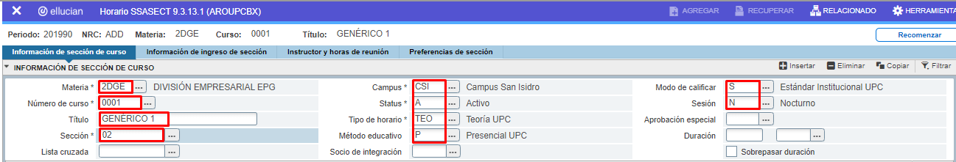
- Sesión: Se dará clic en “…” y se seleccionará el turno en el que se dictará el curso.
OBS: En los campos "Tipo de horario" y "método educativo" se debe colocar el que corresponda porque no siempre irá lo mismo en la creación de NRC
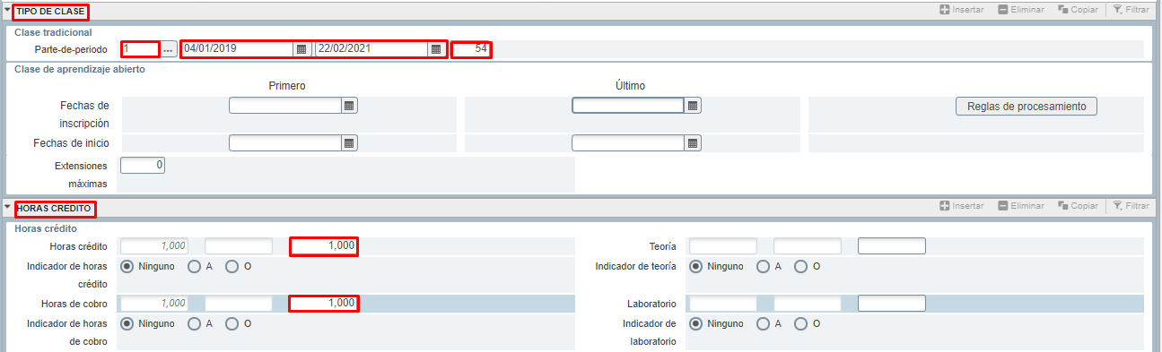
- En el bloque de “Tipo de Clase “en el campo “Parte de periodo” se digitará “1”. Se debe modificar la fecha de Inicio – Fin de la parte de Periodo y la cantidad de semanas de acuerdo a la duración del Curso.

- En el bloque de “Horas de Crédito” en los campos seleccionados se digitará “1”.

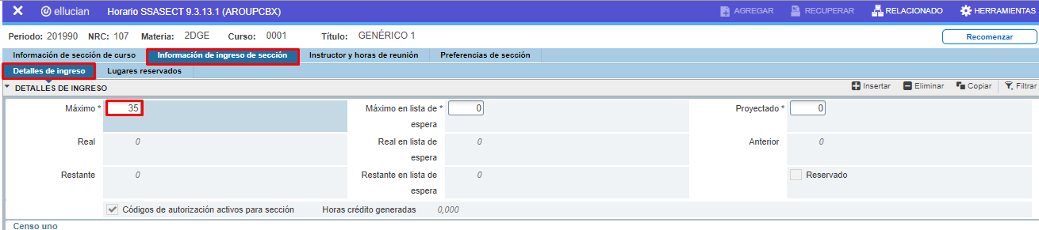
- En la pestaña “Detalles de Ingreso” del bloque “Información de Ingreso de Sección”, se configurará la capacidad máxima de alumnos que podrán ser admitidos dentro del NRC.

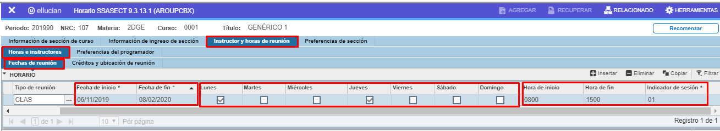
- En el siguiente bloque “Instructor y horas de reunión”, en la pestaña de “Horas e instructores” y “fechas de reunión” configurar el horario en el que se impartirá el NRC.

- También, agregar al docente que impartirá la sesión, el docente será creado previamente en SIAINST.

- En la pestaña de “créditos y ubicación de reunión” agregar el edificio donde se ubicará la sesión. En el caso de Especio Físico Externo se debe Sobrepasar para evitar conflicto en la programación, poner “O” en el indicador de Sobrepaso.
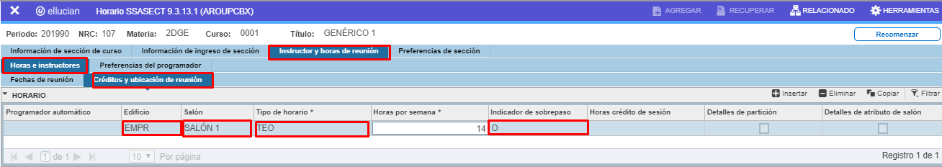

Restricciones de horario.
Se configuran en SSARRES.
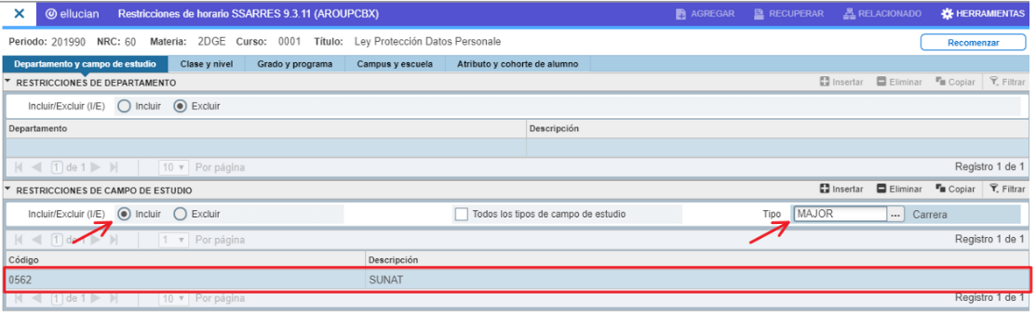
- Se debe restringir cada NRC por campo de estudio con Tipo MAJOR seleccionando Incluir el MAJOR de la Empresa.

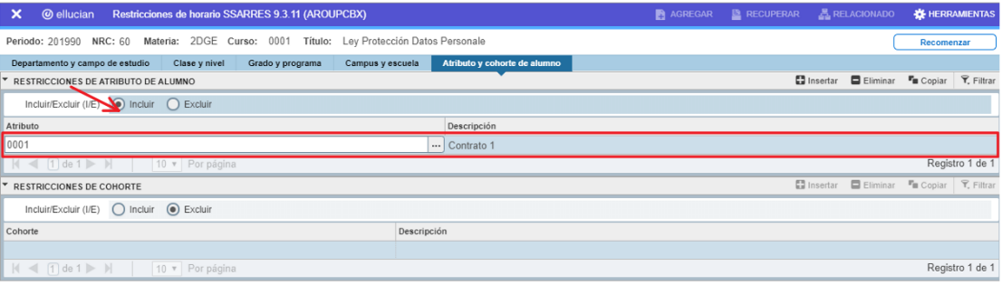
- Además, se debe de realizar restricción por Atributo de curso, el cual es igual al Número del Contrato. Opcionalmente Incluir Restricción de Campus si el NRC se dicta en un Campus Externo.

Componentes Calificables

Definición de Formulas de Cálculo
Proceso en donde se define los componentes a calificar en el curso; así como el modelo/fórmula de cálculo.
La generación de componentes calificables y el modelo/fórmula de cálculo de cómo se calificará el curso se realiza por medio de una Definición de Componente Calificable (SHAGCOM).
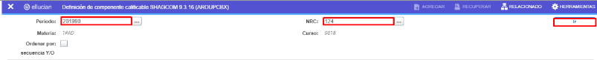
- Se indica el periodo (201990) y el NRC (ej. 124). Clic en IR.

- Luego aparecerá una nueva ventana en la cual se debe indicar en el campo escala de calificación “Escala_UPC”.
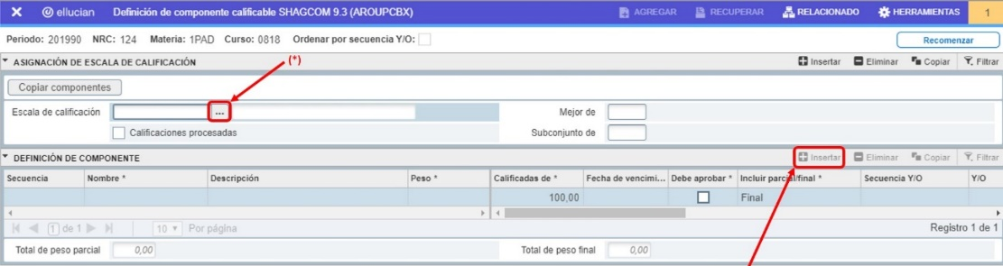
Completar los datos brindados, seleccionando la escala de calificación (*) e insertando los componentes calificables (**)

- Se ingresan los componentes calificables, ejemplo:
Participación (30%)
Control 1 (10%)
Control 2 (10%)
Control 3 (10%)
Control 4 (10%)
Examen Final (30%)

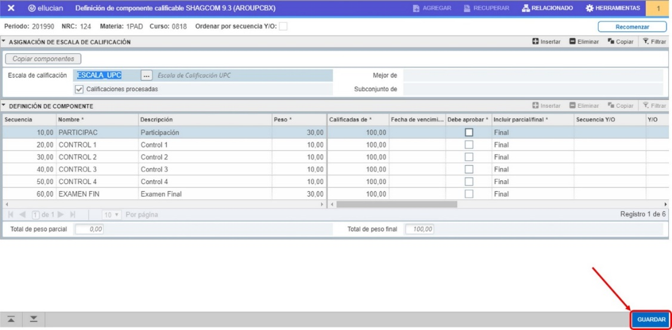
Una vez completada toda la información, dar clic en el botón GUARDAR.

